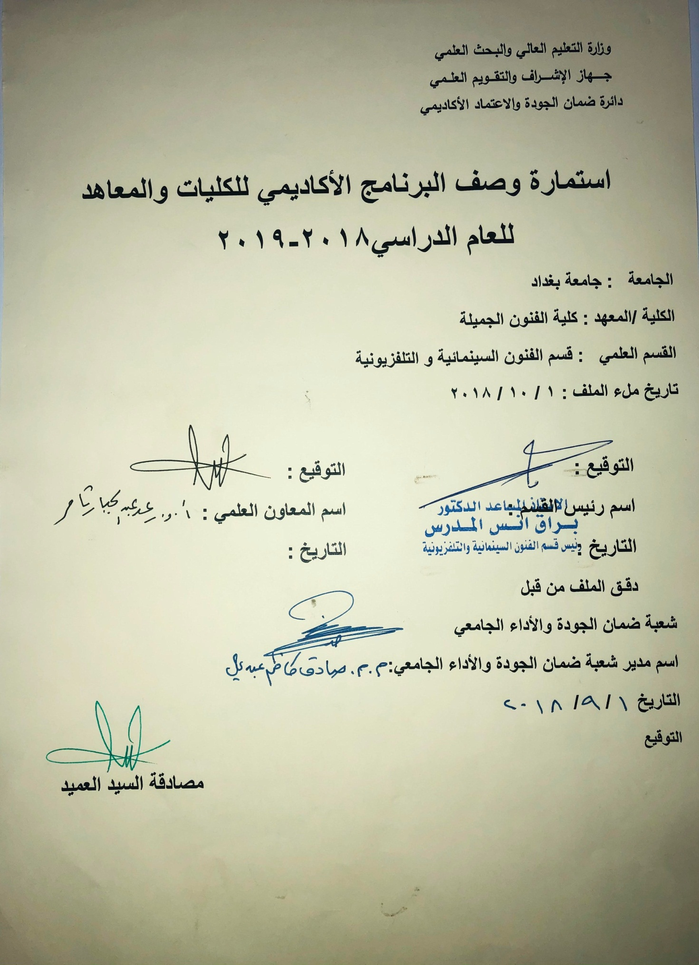

وصف تصميم المنطق الرقمي
مراجعة اداء مؤسسات التعليم العالي ((مراجعة البرنامج الاكاديمي))

وصف المقرر
يوفر وصف المقرر هذا الانجاز مقتضيا لاهم خصائص المقرر ومخرجات التعلم المتوقعة من الطالب تحقيقها مبرهنا عما اذا كان قد حقق الاستفادة من فرص التعلم المتاحة، ولابد من الربط بينها وبين الوصف البرنامج

- المؤسسة التعليمية | كلية الفنون الجميلة
- القسم الجامعي / المركز | قسم الفنون السينمائية والتلفزيونية
- اسم / رمز المقرر | الحاسوب
- اشكال الحضور المتاحة | طلبة الدراسات الصباحية والمسائية/ قسم الفنون السينمائية والتلفزيونية
- الفصل / السنة | الحاسوب/ المرحلة الاولى
- عدد الساعات الدراسية (الكلي) | 120ساعة
- تاريخ اعداد هذا الوصف
- اهداف المقرر | تعليم المبادئ الاساسية للحاسوب والانترنت

9. مخرجات المقرر وطرائق التعليم والتعلم والتقييم
- الاهداف المعرفية: تعليم الطلبة مهارات استخدام الحاسوب

- الاهداف المهارتية الخاصة بالمقرر: شروحات نظرية وعملية اسبوعياً للطلبة

طرائق التعليم والتعلم : شرح نظري وعملي اسبوعي عن كيفية قيادة الحاسوب واستخدام البرامج التطبيقية
طرائق التقييم
1-امتحانات نظرية : بواقع امتحانين كل فصل
2-امتحانات عملية: بواقع ثلاث امتحانات فصلية
ج – الاهداف الوجدانية والقيمية
ج 1

طرائق التعليم والتعلم

طرائق التقييم

د- المهارات العامة والتأهيلية المنقولة (المهارات الاخرى المتعلقة بقابلية التوظيف والتطور الشخصي)
واجبات عملية في التطبيق على الحاسوب

10. بنية المقرر

الاسبوع | الساعات | مخرجات التعلم المطلوبة | اسم الوحدة / المساق او الموضوع | طريقة التعليم | طريقة التقييم
 | 3 |  | ماهية الحاسوب+مكونات الحاسوب | محاضرة نظرية
 | 3 |  | اجيال الحاسوب | محاضرة نظرية
 | 3 |  | كيف يعميل الحاسوب | محاضرة نظرية
 | 3 |  | النظم العددية | محاضرة نظرية
 | 3 |  | الخوارزميات | محاضرة نظرية
 | 3 |  | المخططات الانسيابية | محاضرة نظرية
 | 3 |  | كتابة البرنامج | محاضرة نظرية
 | 3 |  | نظام التشغيل MS-DOSE | محاضرة نظرية
 | 3 |  | مدخل الى نظام الوندوز | محاضرة عملي | تطبيق عملي على الحاسوب
 | 3 |  | فتح القائمة المنسدلة على سطح المكتب | محاضرة عملي | تطبيق عملي على الحاسوب
 | 3 |  | فتح القائمة المنسدلة على شريط المهام | محاضرة عملي | تطبيق عملي على الحاسوب
 | 3 |  | فتح القائمة المنسدلة على ايقونة mycomputer | محاضرة عملي | تطبيق عملي على الحاسوب
 | 3 |  | فتح القائمة المنسدلة على start | محاضرة عملي | تطبيق عملي على الحاسوب
 | 3 |  | مميزات برنامج وندوز | محاضرة عملي | تطبيق عملي على الحاسوب
 | 3 |  | تنظيف الحاسوب من الملفات الزائدة وتنظيم وترتيب الملفات | محاضرة عملي | تطبيق عملي على الحاسوب
 | 3 |  | مختصرات لوحة المفاتيح | محاضرة عملي | تطبيق عملي على الحاسوب
 | 3 |  | مدخل الى برنامج الورد | محاضرة عملي | تطبيق عملي على الحاسوب
 | 3 |  | تشغيل برنامج الورد | محاضرة عملي | تطبيق عملي على الحاسوب
 | 3 |  | انشاء وخزن وفتح وغلق المستند | محاضرة عملي | تطبيق عملي على الحاسوب
 | 3 |  | عمليات التحديث | محاضرة عملي | تطبيق عملي على الحاسوب
 | 3 |  | فتح القائمة المنسدلة على file+edit+view+insert | محاضرة عملي | تطبيق عملي على الحاسوب
 | 3 |  | فتح القائمة المنسدلة على tools+format+windows+help | محاضرة عملي | تطبيق عملي على الحاسوب
 | 3 |  | مدخل الى الانترنت | محاضرة عملي | تطبيق عملي على الحاسوب
 | 3 |  | اهم مواقع البريد الالكتروني والمعلومات والتواصل وكيفية عمل حساب في تلك المواقع والدخول اليه | محاضرة عملي | تطبيق عملي على الحاسوب
11. البنية التحية: قاعة محاضرات + سبورة ذكية + حاسوب

- الكتب المقررة المطلوبة
- المراجع الرئيسية (المصادر): | مؤلفات و كتب الحاسوب
أ. الكتب والمراجع التي يوصي بها : | مؤلفات و كتب الحاسوب
ب. المراجع الالكترونية، مواقع الانترنيت: | ويكيبيديا+ مواقع الحاسوب
12- خطة تطوير المقرر الدراسي: توسيع المختبر وزيادة عدد اجهزة الحاسوب
12. خطة تطوير المقرر الدراسي:

12. خطة تطوير المقرر الدراسي:

12. خطة تطوير المقرر الدراسي:

